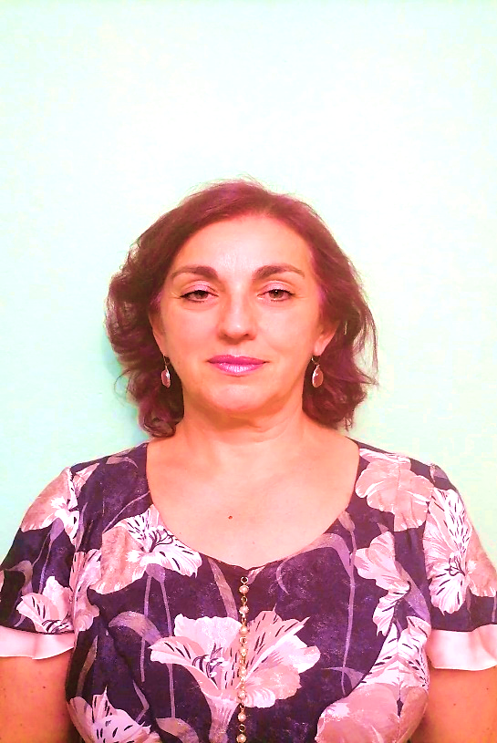
Nera Zivlak-Radulović
Prof. dr. sc. med.

Bosna i Hercegovina

Završila je specijalizaciju iz psihijatrije 2000. godine na Medicinskom fakultetu Univerziteta u Novom Sadu (Srbija), a 2010. godine supspecijalizaciju sudske psihijatrije na Univerzitetu u Kragujevcu (Srbija). Naučno zvanje magistar medicinskih nauka stekla je 2008. godine, a doktor medicinskih nauka je od 2014. godine (Univerzitet u Banjoj Luci). Nakon diplomiranja na Medicinskom fakultetu Univerziteta u Banjoj Luci radila je u domovima zdravlja u Čelincu i Banja Luci (1994. – 1995.), a od novembra 1995. godine radi na Klinici za psihijatriju Univerzitetskog kliničkog centra Republike Srpske Banja Luka. Načelnik Klinike za psihijatriju postaje 2010. godine. Od 2003. godine je stalni sudski vještak pri Ministarstvu pravosuđa u Vladi Republike Srpske.
Od 2002–2008 godine bila je saradnik na predmetu Psihijatrija (Medicinski fakultet, Univerzitet u Banjoj Luci). Od 2004. godine predaje na Visokoj medicinskoj školi u Prijedoru, gdje je od 2014. godine profesor na predmetu Mentalna higijena, a od 2021. godine i na predmetima Mentalno zdravlje u zajednici i Medicinska psihologija i psihijatrija.Vandredni je profesor na Panevropskom Univerzitetu „Aperion“ u Banja Luci, na kojem radi od 2014. godine na Fakultetu zdravstvenih nauka za predmet Zdravstvena psihologija i na Pravnom fakultetu za predmete Pravna medicina i Sudska psihologija i psihopatologija.
Član je Komore doktora medicine Republike Srpske, kao i nekoliko stručnih udruženja u zemlji (Udruženje psihijatara u Bosni i Hercegovini, Udruženje psihijatara Republike Srpske, Udruženje alkohologa i stručnjaka za druge ovisnosti Bosne i Hercegovine). Predsjednik je Udruženja psihijatara Republike Srpske, osnivač i predsjednik Upravnog odbora Kluba liječenih alkoholičara Grada Banja Luka.
Publikovala je dvije knjige iz oblasti forenzičke psihijatrije (Pravna medicina i Naknada nematerijalne štete) i jednu knjigu iz oblasti prevencije mentalnog zdravlja (Mentalna higijena), napisala je dva poglavlja u knjigama iz oblasti psihijatrije i dermatologije, pedesetak stručnih radova i deset naučnih radova iz različitih oblasti u psihijatriji (naročito iz oblasti bolesti zavisnosti). Govori srpski i engleski jezik.

